Вечер развлечения «Осень»
1-ая младшая группа

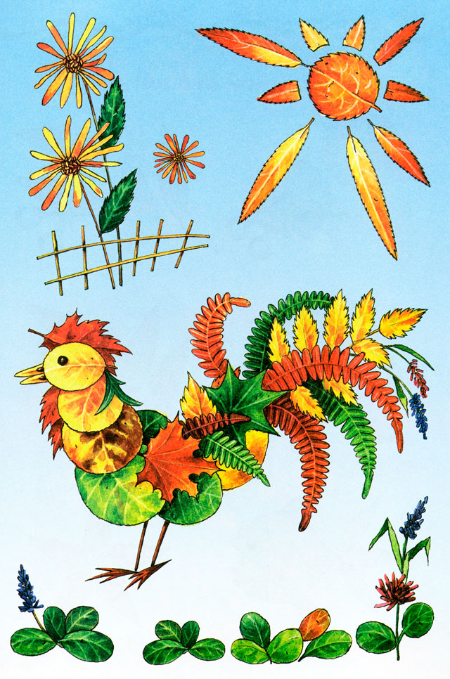

г. Подольск
2013г.
Под спокойную мелодию дети входят в зал.
Ведущая: Ребята, смотрите, как красиво в нашем зале (обращает внимание на центральную стену, отмечая осеннюю тематику). Сегодня мы ещё раз отправимся с вами на прогулку в осенний лес.
Музыкально-ритмические движения «Превращалочки»
Мы ходили, как ребята - ходят врассыпную.
Мы бежали, как ребята - бегут по залу.
Будем мы теперь ходить, будто медвежата - идут вразвалочку, как медведи.
Мы теперь не медвежата, а весёлые зайчата - скачут, как зайцы с продвижением вперёд.
Нет, мы вовсе не зайчата, а пушистые лисята - идут, подражая движениям лисы.
Вот теперь мы не лисички, а все маленькие птички - «летают» по залу, как птички.
Улетели птички – кыш, кыш, кыш! - дети садятся на стульчики.
Звучит музыка птички.
Ведущая: Слышите, как щебечут птички?
Появляется птичка-игрушка, подлетает по очереди к каждому ребёнку, поёт ему «Чик-чирик». Дети гладят Птичку, «кормят» зёрнышками. Птичка «клюёт».
Птичка: Стало холодно на улице, мне надо торопиться в тёплые края. До свидания, дети! (птичка улетает).
Ведущая: В лесу теперь не жарко, и часто идут осенние дожди. Ой, кажется, и в нашем лесу тоже пошёл дождик. (Берёт ТУЧКУ на палочке). Звучит музыка дождя.
Дети выполняют пальчиковую гимнастику «Дождик».
Дождик, дождик, кап-кап-кап.
Ты не капай долго так.
Дождик, дождик льётся.
В руки не даётся – 2 раза играем.
( По окончании мелодии воспитатель раскрывает большой зонт, и все дети бегут под него.).
Ведущая: Ну что, никого не намочил дождик? Да он, кажется, заканчивается. Правда, вот и солнышко выглянуло из-за туч. (Берёт СОЛНЫШКО на палочке и показывает детям. Звучит весёлая музыка. Дети танцуют: хлопают в ладоши, кружатся.)
Ведущая: Дети, посмотрите, какие красивые деревья осенью в лесу. На них висят разноцветные листочки: красные, жёлтые, оранжевые, зелёные. Давайте подойдём и хорошо рассмотрим листочки.
Из-за дерева доносится: «Апчхи! Апчхи!»
Ведущая: Ребята, кто-то из вас простудился?
Листочек: Это я простудился! Ведь осенью так холодно! Апчхи!
Ведущая: Не пойму, кто со мной говорит?
Листочек: Это я, Осенний Листочек. Посмотрите, какой я стал красненький!
Ведущая: Разве листочки могут разговаривать?
Листочек: Не все могут, только волшебные. И даже могут петь песенки. Вот послушайте!
Слушание песни «Осень»
При повторном прослушивании «листочек» раздаёт детям по 2 листика из корзинки. Раздача листочков.
Танец с листочками.
Дети собирают листочки в корзинку и отдают ЁЖИКУ, чтобы зимой в норке у ежа было тепло и красиво.
Под музыку на ширме появляется БЕЛОЧКА, бегает взад-вперёд.
Ведущая: Смотрите, дети, вот Белочка, она очень волнуется.
Белочка, почему ты так волнуешься?
Белочка: Как же мне не беспокоиться? Наступила Осень, пора на зиму грибочки запасать, а у меня до сих пор их нет.
Ведущая: Ребята, поможем Белочке собрать Грибочки? Давайте поедем все на велосипедах за грибами. Звучит песня «Велосипед».
Дети, лёжа на ковре, имитируют вращение педалей велосипеда. В это время воспитатель разбрасывает по полу грибочки.
Дети собирают грибочки в корзинку и отдают корзинку БЕЛОЧКЕ.
Белочка: Но я не вижу грибочков с красной шляпочкой в горошек. Это мухоморчики! Они хоть и ядовитые, но когда мы болеем, то ими лечимся. Вы не видели их, ребята?
Ведущая: Так вот же они! Воспитатель одевает детям на головы шапочки «мухоморчиков» и дети танцуют по показу воспитателя.
Танец грибочков.
Ведущая: Вот как хорошо наши грибочки танцевали. А сейчас мы их отдадим БЕЛОЧКЕ. Пусть зимой ими лечится. Возьми, БЕЛОЧКА, мухоморчики! Отдаёт на верёвочке связку мухоморчиков.
Белочка: Спасибо, ребята! До свидания!
Ведущая: А мы продолжим путешествие по осеннему лесу.
Слышится рычание, на ширме появляется МЕДВЕДЬ.
Ведущая: Что ты, Мишка-медведь,
Что ты вздумал реветь?
Не лежи на боку,
Мы прогоним тоску!
Давайте, ребята, развеселим Мишеньку и станцуем ему весёлый танец.
Танец «Ай-да!»
Медведь хлопает в ладоши, кружится, а в конце выходит с большим коробом, в котором угощение для детей.
Мишка отдаёт угощение детям. Дети благодарят Мишку.
Медведь (прощается с детьми): Пора мне уходить. До свидания, ребята! (машет лапой и уходит).
Ведущая: Хорошо мы повеселились в осеннем лесу. И нам пора возвращаться. Садитесь на поезд, поедем к себе в группу. Дети «паровозиком» под весёлую музыку объезжают зал и выходят.
Музыкальный материал:
- Муз.-ритм. движения «Превращалочки»
- Пальчиковую гимнастику «Дождик».
- Слушание песни.
- Танец с листочками.
- Муз.-ритм. движение под песню «Велосипед».
- Танец грибочков.
- Танец «Ай-да!»

